Виховний захід для 7-8 класів
«День пам’яті жертв Голодомору 1932-1933 років. Україна пам’ятає…»
Мета: з’ясувати поняття «Голодомор», сформувати знання про події під час Голодомору, його історичні причини; виховувати повагу до історичного минулого народу, шану до жертв Голодомору, людей праці, хліба.

Оформлення: виставка книг, запалені свічки як символ пам’яті жертв голодомору, колоски як символ хліба.
ПЕРЕБІГ ЗАХОДУ
Учитель. Хліб.. Для наших предків був не просто продукт харчування, не просто слово. Адже це було джерело енергії життя, а в голодні роки – порятунок від смерті. Що ж є хліб для нас, українців?
Асоціативний кущ

Хліб

- Піч
- Зерно
- Поле
- Борошно
- Життя
- Їжа
- Достаток
- Праця
- Радість.
Учитель. Недарма в народі кажуть : «Хліб – усьому голова». А які ще прислів’я про хліб ви знаєте? (…)
Продовжіть народні прислів’я про хліб
- Хліб —над усею їжею … (пан).
- Хліб та вода — то …. (козацька їда).
- Хліб та сіль, стриб та й сів.
- Хліб, та вода — бідного їда.
- Хліб — батько; вода — мати.
- Що до чого, а борщ до …. (хліба).
- Як у травні дощ надворі, то восени …. (хліб у коморі).

Ведучий 1. Максим Рильський писав:
О, я хотів тобі сказати,
Що те колоссячко вусате —
То невсипущий труд мозільний,
То молодим калач весільний,
То для дітей пахуча булка,
То хліб, що матінка-гуцулка
З долівки вчила піднімати,
Як батька в руку, цілувати.
Ведучий 2. Чому ж так цінують хліб у народі? Ми звикли до хліба як до чогось буденного, а в роки голодомору шматочок хліба був дорожчий для людини за всі багатства світу, бо його не було. Селяни, які трудились на землі, вирощували хліб, були позбавлені його, бо Радянська влада відібрала все, що було вирощено, на «потреби держави». Що ж таке голодомор?
Ведучий 1. Голодомор – геноцид української нації, скоєний керівництвом Радянського Союзу на чолі з Йосифом Сталіним шляхом штучно створеного масового голоду з метою знищення українців, остаточної ліквідації українського спротиву режиму та намагань українців збудувати самостійну, незалежну від Москви Українську Державу.
Ведучий 2. Вікіпедія пише: Голодомор — дослівно морити голодом, виморювати, виголоджувати; мор (смерть) від організованого голоду. Уперше термін Голодомор згадується 17 серпня 1933 року в чеському часописі «Večernı́k P.L.», який розмістив інформацію — «Hladomor v SSSR». Світова преса використовувала терміни «голод», «Hunger», «Głod», тобто нейтральне філологічне та антропологічне визначення, яке означало «гостру нестачу продуктів харчування у певній місцевості».
Учитель. Голодомор мовою фактів
Через брак достовірних демографічних даних того періоду чисельність втрат серед українців оцінюють дуже по-різному: від 1,8 до 7,5 і навіть 10 млн.
Однак більшість фахівців нині сходяться на думці, що прямих жертв Голоду було 3-3,5 млн.
За підрахунками Інституту демографії та соціальних досліджень НАНУ, їх було 3,2 млн.
У рішенні Київського апеляційного суду щодо винуватців Голодомору вказано число 3,9 млн.

У селян, які не вкладалися в плани хлібозаготівель і боргували державі зерно, конфісковували будь-яке інше продовольство. Воно не зараховувалося як сплата боргу і було лише каральним заходом. Політика натуральних штрафів мала змусити селян здати державі начебто приховане від неї зерно, якого насправді не було.
Спочатку каральним органам дозволяли відбирати лише м'ясо, сало і картоплю, однак згодом вони взялися і за інші продукти тривалого зберігання.
Федір Коваленко з села Лютенька Гадяцького району на Полтавщині розповідав: "У листопаді і грудні 1932 року забрали все зерно, картоплю, все забрали, навіть квасолю, і все те, що було на горищі. Такі дрібні були сушені груші, яблука, вишні – все забрали".
87-річна Ніна Карпенко з села Мацківці, Лубенського району Полтавщини, розповідає, що в селі досі пам'ятають людей, які від імені влади відбирали в своїх сусідів харчі.
У грудні 1932 року другий генсек ЦК КП(б)У Станіслав Косіор доповідав Сталіну: "Найбільший результат дає застосування натурштрафів. За корову і свиню нині колгоспник і навіть одноосібник міцно тримаються".
На Поволжі та Північному Кавказі натуральні штрафи застосовувалися лише епізодично.
У серпні 1932 року під приводом того, що розкулачені селяни та "інші антисоціальні елементи" розкрадають вантажі з товарних поїздів та колгоспне і кооперативне майно, Сталін запропонував новий репресивний закон про охорону державного майна.
Закон передбачав за такі порушення розстріл з конфіскацією майна, а за пом'якшкуючих обставин – 10 років ув'язнення. Засуджені не підлягали амністії.
За каральним документом закріпилася народна назва "закон про п’ять колосків", оскільки винним у розкраданні державного майна фактично був кожен, хто без дозволу зібрав на колгоспному полі кілька колосків пшениці.
За перший рік дії нового закону за ним засудили 150 000 осіб.
Закон діяв до 1947 року, однак пік його застосування припав саме на 1932-33 рр.
У 1920-30-х роках газети регулярно публікували списки районів, сіл, колгоспів, підприємств чи навіть окремих осіб, які не виконували планів із заготівлі продовольства.
На боржників, які потрапили на ці "чорні дошки" (на противагу до "червоних дощок" – списків пошани), накладали різноманітні штрафи і санкції, аж до прямих репресій проти цілих трудових колективів.
У роки голоду потрапляння села на "чорну дошку" означало вирок його жителям.
Право вносити села і колективи до такого списку мали обласні представництва ЦК Компартії України за поданням районних і сільських осередків. Іншими словами, формально це була ініціатива знизу.
Система "чорних дощок", окрім України, діяла також на Кубані, Поволжі, Донщині, Казахстані – територіях, де жило багато українців.

Свідки Голодомору розповідають про випадки, коли доведені до відчаю селяни їли тіла своїх чи сусідських померлих дітей.
"Цей канібалізм сягнув межі, коли радянський уряд… почав друкувати плакати з такою пересторогою: "Їсти власних дітей – це варварство", - пишуть угорські дослідники Аґнес Варді та Стівен Варді з Дюкейнського університету.
За деякими даними, за канібалізм під час Голодомору засудили понад 2500 людей.
Учениця. У 1932 році, 7 серпня – з’явилася спільна постанова Центрального виконавчого комітету і Ради народних комісарів СРСР «Про охорону майна державних підприємств, колгоспів і кооперації за зміцнення суспільної (соціалістичної) власності», відомий у народі як закон «про п’ять колосків». Авторство постанови приписують особисто Сталіну.
Внаслідок злочинної політики «колективізації», яка почалася ще в середині 20-х, людей позбавили права власності на землю. Паралельно розкручувався маховик так званого «розкуркулення», спрямованого на знищення всіх, хто саботував вступ до колгоспів. За кілька років колгоспників перетворили на рабів у найгірших традиціях кріпосного права, що, зрештою, завершилося Голодомором-геноцидом 1932-1933 років.
Учень. Ражу прочитати романи Уласа Самчука «Марія» та Василя Барки «Жовтий князь» – і ви зрозумієте, який жах переживали люди ті роки.

Учениця. Наталія Погребняк
Сторінка зі щоденника 1933 року
...Останню сльозу проковтнула –
Вечерю солону сумну –
Ще вчора... Сьогодні?.. Забула,
Бо тричі вертала зі сну...
А сонце повзе винувато
До сховку від зору людей...
Із нього все золото знято
Печаллю голодних очей.
Знов сон обійма... Чи що інше
Висмоктує сили бажань.
Життя від безпам’ятства гірше!..
Де горя народного грань?!
Ще й сутінки лізуть у хату
Страхами із темних кутків:
– Нікого не можна впускати,
Бо ніч – то притулок катів...
Простіть, неоплакані душі,
Що нехтуєм звичай батьків...
Простіть, покоління грядущі,
З майбутніх щасливих років…
Нас лихом хотіли зігнути,
Убозтвом голодних умів...
До рабства серця навернути?!
Хто право їм дав?! Хто посмів
Насильно народ побороти,
Що жив понад тисячу літ?..
Хоч станем в ряди до голоти,
Не зрадимо батьківський рід!
(Звучить метроном)
Учитель. Згадаймо й ушануймо пам’ять жертв Голодомору хвилиною мовчання.
Пам'ять серця
Зворушує мелодія скорботи.
В уяві 33-ій постає.
Незримий відчуваю дотик
Трагедії, що всі думки снує.
Щаслива, бо не бачила я лиха,
Не бачила, як просто на очах
Від голоду вмирає тихо-тихо
Дитя мале у мами на руках.
А смерть-сновида знов людей чатує,
Тенета розставляє смертні скрізь.
Нещадний голод селами лютує,
Вмивається в гіркому морі сліз.
Давно не чути голосу людського,
Ні кішки, ні собак нема ніде.
Горобчики цвірінькають довкола,
Та око зголодніле їх знайде…
- У чому винні Ви, старенька мати?
- Чому голодне стихло немовля?
Хто відповідь правдиву зможе дати?
Лиш пам'ять серця з болем промовля:
- Могли б вони ще жити і творити,
Вітчизну прославляти у віках.
Та голод неможливо припинити,
Якщо він «запланований в верхах».
Ніде нехай такого більш не буде!
Хай день новий життя несе нове.
Вклонімось низько сонцю й хлібу, люди!
В достатку Україна хай живе!

Учитель. Тож давайте підведемо підсумки нашої зустрічі.
- Які причини Голодомору?
- Хто винен у геноциді українського народу?
- Скільки жертв Голодомору?
- Які висновки з уроків цих сторінок історії ми повинні зробити?
Завдання. Складіть сенкан до поняття Голодомор
(Учні зачитують сенкан)
Сенкан
Голодомор
Жахливий, несправедливий, убивчий
Знищує, вбиває, калічить.
Несе народу смерть
Геноцид

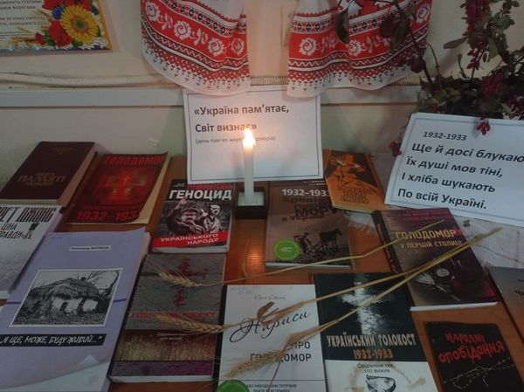

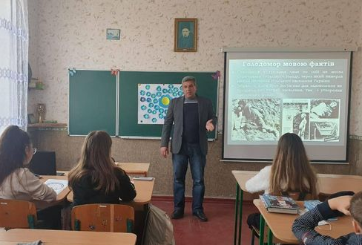

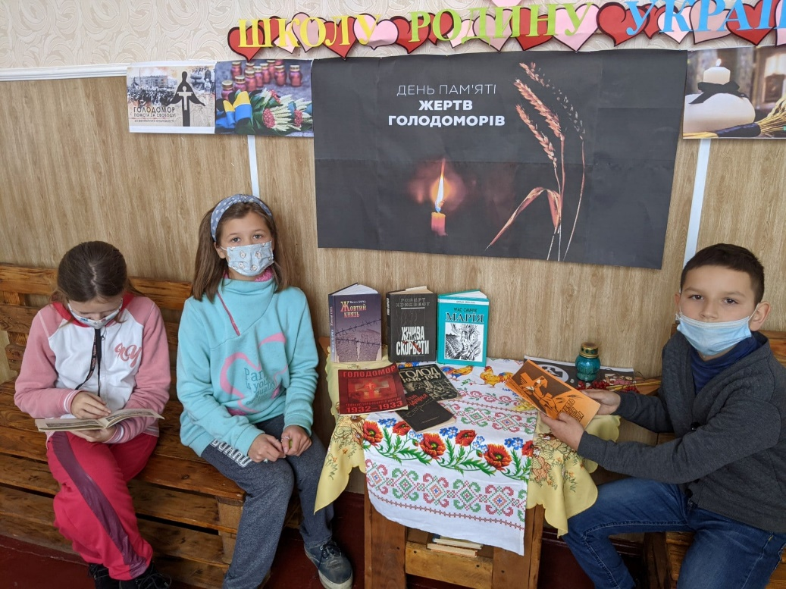

Список використаних джерел:
- Вікіпедія https://uk.wikipedia.org/wiki/%D0%93%D0%BE%D0%BB%D0%BE%D0%B4%D0%BE%D0%BC%D0%BE%D1%80_%D0%B2_%D0%A3%D0%BA%D1%80%D0%B0%D1%97%D0%BD%D1%96_(1932%E2%80%941933)
- https://www.bbc.com/ukrainian/science/2013/11/131120_holodomor_10_facts_ko
- https://ogo.ua/articles/view/2017-11-24/90507.html

